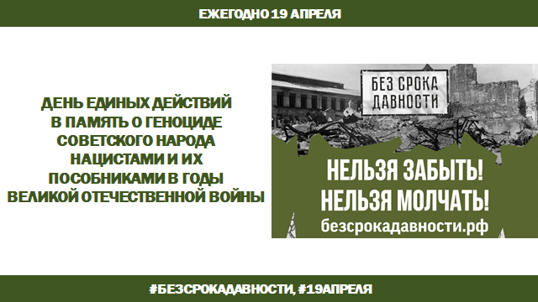
Преступления, о которых нельзя молчать!
Донским школьникам и студентам расскажут о геноциде.

Ежегодно 19 апреля по всей стране проводится День единых действий в память о геноциде советского народа нацистами и их пособниками в годы Великой Отечественной войны. В этот день проводится комплекс памятных мероприятий в школах, вузах, учреждениях науки и культуры, региональных и муниципальных учреждениях, некоммерческих организациях. 81 год назад принят Указ Президиума Верховного Совета СССР № 39 «О мерах наказания для немецко-фашистских злодеев, виновных в убийствах и истязаниях советского гражданского населения и пленных красноармейцев, для шпионов, изменников родины из числа советских граждан и для их пособников».
19 апреля – особая дата в сохранении исторической правды о преступлениях нацистов. В этот день в 1943 году был издан Указ Президиума Верховного Совета СССР № 39 «О мерах наказания для немецко-фашистских злодеев, виновных в убийствах и истязаниях советского гражданского населения и пленных красноармейцев, для шпионов, изменников родины из числа советских граждан и для их пособников». Появление этого документа было первым фактом признания целенаправленной и масштабной политики нацистов и их пособников по уничтожению мирного населения на оккупированной территории и наказуемости таких преступлений. Этот Указ Президиума Верховного Совета СССР стал правовым основанием большой работы по установлению и расследованию преступлений нацистов против советского народа, которая велась с ноября 1942 г. Чрезвычайной государственной комиссией по установлению и расследованию злодеяний немецко-фашистских захватчиков.
Цель Дня единых действий: сохранение исторической правды о преступлениях нацистов и их пособников в отношении мирных советских граждан в годы Великой Отечественной войны на оккупированной территории. Показать через эту призму исторической памяти, что действия Красной Армии и единение советского народа в достижении Победы спасли наше государство и его граждан от полного уничтожения.
Ростовская область в период Великой Отечественной войны подвергалась два раза временной оккупации: с октября до ноября 1941 г. и с июля 1942 г. до середины февраля 1943 г. (г. Таганрог, Анастасиевский и Федоровский районы были оккупированы с октября 1941 г. и освобождены в августе 1943 г.). Только один район (Вешенский) не был оккупирован, но находился в зоне военных действий. 15 марта 2022 г. Ростовский областной суд признал геноцидом преступления нацистов в годы Великой Отечественной войны на территории Ростовской области: «Суд решил признать установленные и вновь выявленные преступления, совершенные в период Великой Отечественной войны 1941–1945 годов на территории Ростовской области нацистскими оккупационными властями и их пособниками, ...военными преступлениями и преступлениями против человечества, ...геноцидом славян и иных национальных и этнических групп, представлявших собой население СССР».
19 апреля 2024 года для школьников и студентов будет проведен исторический Квиз «Преступления фашистских оккупантов на Донской земле», а также по районам области пройдут различные мероприятия, посвященные этой теме.
#19апреля2024#безсрокадавности

